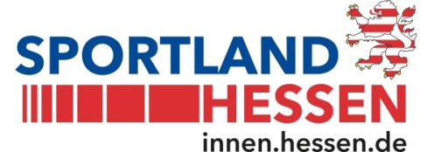
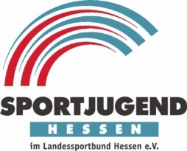
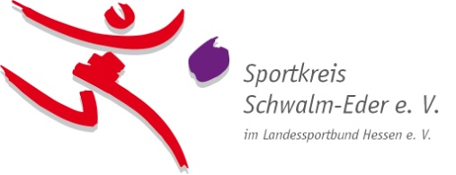

28.09.2022

Einladung Regionaltreffen im Sportkreis Schwalm-Eder
Landesprogramm „Sport integriert Hessen“

Im Rahmen des Landesprogramms „Sport integriert Hessen“ ist im Herbst 2022 wieder ein Regionaltreffen geplant. Gemeinsam mit den Sportkreisen, den Programmverantwortlichen in den Verwaltungen, den aktiven Sport-Coaches der am Programm teilnehmenden Städte und Gemeinden sowie Vertreter*innen der Sportvereine, den kommunalen Politiker*innen sowie weiteren Netzwerkpartner aus der Flüchtlingshilfe möchten wir uns mit aktuellen Fragestellungen in der Integrationsthematik auseinandersetzen, den Austausch untereinander anregen und einen Blick auf
die Entwicklung des Landesprogramms werfen.

Das Regionaltreffen findet statt am:
Donnerstag, 27.10.2022, 18.00 – ca. 21.00 Uhr
im DGH/Bürgerhaus Remsfeld, „Knüllwälder Stuben“
Lange Str. 19, 34593 Knüllwald-Remsfeld
Telefon: 05681 - 3777

Hierzu laden wir Sie herzlich ein!
Ihre Zusage bzw. Absage erwarten wir bis zum 10.10.2022.
an: dieterliebermann@web.de
Whatsapp: +49 1714201241

Wir freuen uns auf einen informativen Abend und danken an dieser Stelle allen Sport-Coaches und Beteiligten am Programm für die wichtige und zielführende Arbeit in den Kommunen.

Sportliche Grüße

Peter Schreiber Dieter Liebermann
Referat Vielfalt im Sport Integrationskoordinator
Sport-, Natur- und Erlebniscamp Edersee Sportkreis Schwalm-Eder
Sportjugend Hessen im Landessportbund Hessen e.V. www.sportkreis-schwalm-eder.de
Im Breitenbachtal 1 I 34516 Vöhl–Harbshausen
Tel. 0 56 35 99 26 15 I Fax 0 56 35 99 26 13
PSchreiber@sportjugend-hessen.de
www.sportjugend-hessen.de

